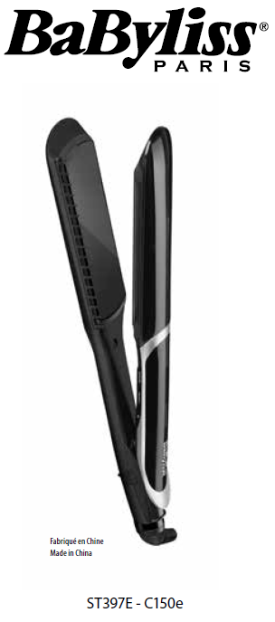  Vyrobené v Číne  BABYLISS SARL  99 avenue Aristide Briand  92120 Montrouge - Francúzsko  www.babyliss.com | ST397E  Predtým si prečítajte bezpečnostné pokyny.  NÁVOD NA POUŽITIE  UPOZORNENIE! Dbajte na to, aby horúci povrch spotrebiča neprišiel do priameho kontaktu s pokožkou, najmä s očami, ušami, tvárou a krkom.  UPOZORNENIE! Nedotýkajte sa horúcich platní alebo kovových častí spotrebiča, keď sú horúce.  • Uistite sa, že sú vaše vlasy suché, a prečešte ich, aby ste odstránili prípadné zamotanie. Rozdeľte vlasy na pramienky. Teraz sú pripravené na úpravu.  • Stlačením tlačidla „“ zapnite zariadenie. Kontrolka začne blikať a spotrebič sa automaticky začne zahrievať.  • Stlačením tlačidiel „INTENSE“ a „PROTECT“ vyberte správne nastavenie teploty pre váš typ vlasov. Kontrolka bliká, kým sa nedosiahne zvolená teplota. Po dosiahnutí požadovanej teploty svetlo svieti nepretržite.  • Vložte prameň vlasov medzi vyrovnávacie dosky v blízkosti korienkov.  • Prameň pevne držte medzi narovnávacími platňami a posúvajte prístroj po celej dĺžke vlasov od korienkov ku končekom.  • Opakujte pre každý prameň vlasov.  • Pred česaním nechajte vlasy vychladnúť.  • Po skončení používania stlačením tlačidla „“ prístroj vypnite a odpojte ho zo zásuvky.  • Pred uskladnením nechajte spotrebič vychladnúť.  POZNÁMKA: spotrebič vydáva mierny bzučiaci zvuk z generátora iónov, keď uvoľňuje ióny. To je normálne.  Regulácia teploty  Ak máte jemné, jemné, odfarbené alebo farbené vlasy, použite nižšie nastavenie teploty. V prípade silnejších vlasov použite vyššie nastavenie teploty. Pri prvom použití sa vždy odporúča vykonať skúšobnú prevádzku, aby ste sa uistili, že používate správnu teplotu pre svoj typ vlasov. Začnite s najnižším nastavením a zvyšujte teplotu, kým nedosiahnete požadovaný výsledok.  Tu nájdete návod na nastavenie teploty:  PROTECT (Zelená)= 140 °C  PROTECT (Zelená)= 160 °C  PROTECT (Žltá)= 180 °C  PROTECT (Oranžová) = 200 °C  INTENSE (Červená) = 220 °C  INTENSE (Červená) = 235 °C  Príslušenstvo pre vyhladzovacie hrebene  UPOZORNENIE! Pred vložením alebo vybratím vyhladzovacích hrebeňov sa uistite, že je spotrebič studený.  • Vložte okraj hrebeňového nástavca do drážky na bočnej strane dosky žehličky s vlasmi smerom nahor.  • Posuňte hrebeň smerom k opačnému koncu zariadenia, kým nie je pevne na mieste.  • Ak chcete odstrániť nástavec na žehlenie, jednoducho ho odsuňte od spotrebiča.  Automatické vypnutie  Tento spotrebič má funkciu automatického vypnutia na zvýšenie bezpečnosti. Ak je spotrebič zapnutý nepretržite dlhšie ako 72 minút, automaticky sa vypne. Ak chcete po tomto čase pokračovať v používaní zariadenia, jednoducho stlačte tlačidlo „“ a zariadenie reštartujte.  Tepelne odolné podložky  Tento spotrebič sa dodáva s tepelne odolnou ochrannou podložkou na použitie počas úpravy a po nej. Spotrebič počas používania nikdy neumiestňujte na povrch citlivý na teplo, a to ani pri použití dodanej žiaruvzdornej podložky.  Po použití spotrebič vypnite a odpojte zo zásuvky. Spotrebič okamžite zabaľte do dodanej žiaruvzdornej podložky a nechajte ho úplne vychladnúť. Uchovávajte ho mimo dosahu detí, pretože zostane niekoľko minút veľmi horúci.  ČISTENIE A ÚDRŽBA  Aby bolo vaše zariadenie v čo najlepšom stave, dodržiavajte nasledujúce pokyny:  • Neobtáčajte kábel okolo spotrebiča, ale nechajte ho na boku spotrebiča nahrubo navinutý.  • Spotrebič nepoužívajte ťahaním za napájací kábel.  • Po použití vždy odpojte zástrčku zo zásuvky.  • Dosky čistite mäkkou vlhkou handričkou bez saponátu, aby ste zachovali ich optimálnu kvalitu. Nepoškriabte platne.  • Na ochranu doštičiek skladujte žehličku s bezpečne zatvorenými doštičkami.

